TUẦN 3
A.Giao thức định tuyến dữ liệu trên mạng
B.Giao thức mã hóa dữ liệu truyền qua mạng
C.Giao thức điều khiển truy cập các thiết bị mạng
D.Giao thức điều phối truyền dữ liệu trên đường truyền chung
Câu 2: Giao thức TDMA (Time Division Multiple Access) hoạt động như thế nào?
A.Chia đường truyền theo không gian | B.Chia đường truyền theo thời gian
C.Chia đường truyền theo tần số | D.Chia đường truyền theo mã

Câu 3: Giao thức CDMA (Code Division Multiple Access) hoạt động như thế nào?
A.Chia đường truyền theo không gian | B.Chia đường truyền theo thời gian
C.Chia đường truyền theo tần số | D.Chia đường truyền theo mã

Câu 4: Trong CSMA/CA, thiết bị thực hiện việc gì trước khi gửi dữ liệu?
A.Kiểm tra xem kênh truyền có bận không | B.Gửi tín hiệu yêu cầu truyền
C.Đợi một khoảng thời gian cố định | D.Gửi tín hiệu xác nhận truyền

Câu 5: Trong CSMA/CD, thiết bị thực hiện việc gì trước khi gửi dữ liệu?
A.Gửi tín hiệu yêu cầu truyền | B.Kiểm tra xem kênh truyền có bận không
C.Đợi một khoảng thời gian cố định | D.Gửi tín hiệu xác nhận truyền

Câu 6: Điều gì xảy ra nếu phát hiện va chạm trong CSMA/CD?
A.Thiết bị tiếp tục gửi dữ liệu | B.Thiết bị dừng gửi dữ liệu và gửi tín hiệu jam
C.Thiết bị ngừng truyền mãi mãi | D.Thiết bị gửi tín hiệu ACK (Acknowledgment)

Câu 7: PPP là viết tắt của gì?
A.Point-to-Point Protocol | B.Peer-to-Peer Protocol
C.Packet-to-Packet Protocol | D.Point-to-Peer Protocol

Câu 8: Trong PPP, giai đoạn nào chịu trách nhiệm xác thực người dùng?
A.Link Establishment Phase | B.Authentication Phase
C.Network Layer Protocol Phase | D.Link Termination Phase

Câu 9: Trong giao thức PPP, các khung dữ liệu được bao gồm những phần nào?
A.Tiêu đề, dữ liệu, kết thúc | B.Tiêu đề, dữ liệu, kiểm tra lỗi và kết thúc
C.Tiêu đề, dữ liệu và kết thúc | D.Tiêu đề, dữ liệu, kiểm tra lỗi và byte trống

Câu 10: Mục đích chính của giao thức STP là gì?
A.Tăng tốc độ truyền dữ liệu | B.Ngăn chặn các vòng lặp trong mạng LAN
C.Bảo mật dữ liệu truyền tải | D.Giảm thiểu độ trẻ trong mạng

Câu 11: Trong STP, khung nào được sử dụng để trao đổi thông tin giữa các switch?
A.Data Frame | B.Control Frame
C.Bridge Protocol Data Unit (BPDU) | D.Acknowledgment Frame

Câu 12: Trong STP, trạng thái nào của cổng cho phép truyền và nhận dữ liệu?
A.Blocking | B.Listening
C.Learning | D.Forwarding

Câu 13: Chuẩn IEEE 802.11b và IEEE 802.11g khác nhau ở điểm nào ?
A.Tốc độ truyền dữ liệu | B.Tần số hoạt động
C.Phương thức điều chế tín hiệu được sử dụng | D.Cả A và C đều đúng

Câu 14: Phân tích gói tin đầu tiên trong file Wireshark 802.11.pcap bằng phần mềm Wireshark và cho biết chuẩn 802.11 được sử dụng ở đây là gì?
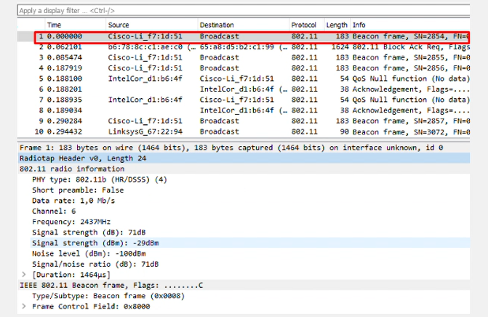
A. a | B. b
C. g | D. N

Câu 15: Phân tích gói tin đầu tiên trong file Wireshark 802.11.pcap bằng phần mềm Wireshark và cho biết địa chỉ MAC của nguồn phát là bao nhiêu?
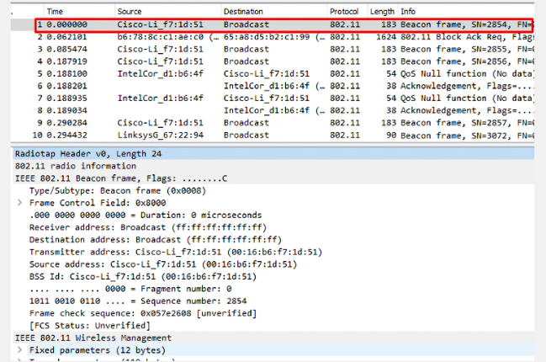
A.00:16:b6:f7:1d:51 | B. ff:ff:ff:ff:ff:ff
C. 00:16:b6:f7:1f:51 | D. Không phải các đáp án trên

Câu 16:Mục đích chính của giao thức điều khiển truy nhập đường truyền là:
A. Quản lý các xung đột (collision) có thể xảy ra khi nhiều thiết bị cùng cố gắng truy cập vào cùng một kênh truyền thông tại cùng một thời điểm | B.Xác định đường đi tối ưu để vận chuyển dữ liệu
C.Mã hóa dữ liệu truyền qua mạng | D.Điều khiển truy cập các thiết bị mạng

Câu 17:Trong STP, giá trị nào dưới đây được sử dụng để xác định Root Bridge?
A.Địa chỉ IP của switch | B.Bridge ID
C.Độ trê của cống | D.Tốc độ của cống

Câu 18: Trong CSMA/CA, điều gì xảy ra khi kênh truyền đang bận?
A.Thiết bị tiếp tục gửi dữ liệu | B.Thiết bị phát tín hiệu cảnh báo
C.Thiết bị chờ và thử lại sau một khoảng thời gian ngẫu nhiên | D.Thiết bị ngừng truyền mãi mãi

Câu 19: CSMA/CA sử dụng cơ chế nào để tránh xung đột?
A.Gửi dữ liệu ngay lập tức | B.Sử dụng tín hiệu RTS/CTS
C.Sử dụng sóng mang điều chế | D.Truyền dữ liệu theo khe thời gian

Câu 20: Trong CSMA/CD, sau khi phát hiện va chạm, thiết bị sẽ làm gì tiếp theo?
A.Gửi lại dữ liệu ngay lập tức | B.Đợi một khoảng thời gian ngẫu nhiên rồi thử lại
C.Ngừng truyền mãi mãi | D.Gửi lại RTS (Request To Send)

Câu 21: PPP sử dụng các giao thức xác thực nào sau đây?
A.PAP và CHAP | B.WEP và WPA
C.SSL và TLS | D.SSH và SCP

Câu 22: Phân tích gói tin đầu tiên trong file Wireshark 802.11.pcap bằng phần mềm Wireshark và cho biết địa chỉ MAC của đích phát là bao nhiêu?
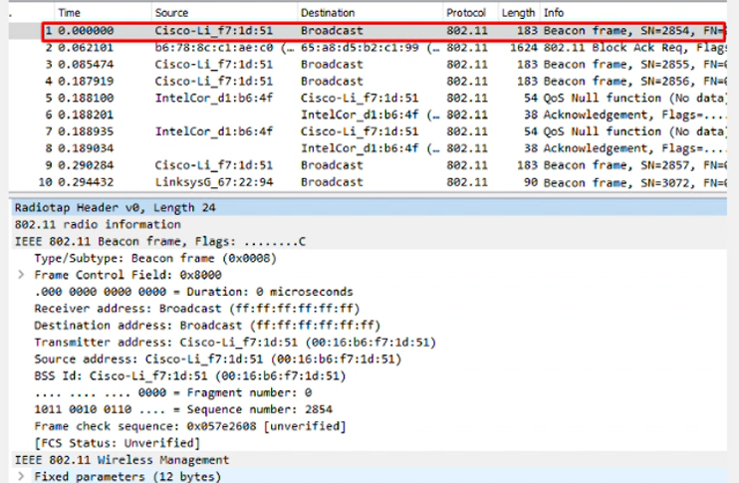
A.00:16:b6:f7:1d:51 | B. ff:ff:ff:ff:ff:ff
C. 00:16:b6:f7:1f:51 | D. Không có đáp án nào cả.

Câu 23: Giao thức FDMA (Frequency Division Multiple Access) hoạt động như thế nào?
A.Chia đường truyền theo không gian | B.Chia đường truyền theo thời gian
C.Chia đường truyền theo tần số | D.Chia đường truyền theo mã

Câu 24: PPP sử dụng giao thức nào để kiểm tra và quản lý kết nối?
A.Internet Protocol (IP) | B.Transmission Control Protocol (TCP)
C.Link Control Protocol (LCP) | D.User Datagram Protocol (UDP)

Câu 25: Thiết bị nào thường được chọn làm Root Bridge trong STP trong trường hợp Priority bằng nhau?
A.Thiết bị có địa chỉ MAC cao nhất | B.Thiết bị có địa chỉ IP thấp nhất
C.Thiết bị có địa chỉ MAC thấp nhất | D.Thiết bị có địa chỉ IP cao nhất

Câu 26: Phân tích gói tin đầu tiên trong file Wireshark 802.11.pcap bằng phần mềm Wireshark và cho biết kênh truyền dữ liệu có tần số là bao nhiêu?
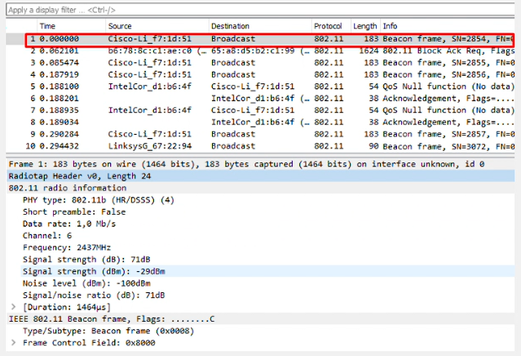
A.54 Mhz
B.100 Mb/s
C.2.4 GHz
D.5Gz
Câu 27: Trong STP, giá trị nào dưới đây được sử dụng để xác định Root Bridge?
A.Địa chỉ IP của switch
B.Bridge ID
C.Độ trẻ của cống
D.Tốc độ của cống
Câu 28: Khi nào một thiết bị trong CSMA/CA gửi tín hiệu ACK?
A.Khi nhận được dữ liệu chính xác | B.Khi kênh truyền không bận
C.Khi phát hiện va chạm | D.Khi bắt đầu quá trình truyền

